§ 3. Вращательное движение твердых тел

В задачах этого раздела используются данные таблиц 3 — 5 и  
таблицы 11 из приложения. Кроме того, следует учесть замеча-  
ние к § 1.

1. Найти момент инерции J и момент импульса L земного  
   шара относительно оси вращения.

Решение:

2 ?

Момент инерции шара J = —MR~, подставляя значение  
массы и радиуса Земли, получим ,/ = 97,36*1036 кг-м2.  
Момент импульса L = Ja), где следовательно,

«72/г _

L = ——. Период обращения Земли Т - 24 часа. Под-  
ставляя числовые данные, получим L = 7-1033 кг*м2/с.

1. Два шара одинакового радиуса R = 5 см закреплены на  
   концах невесомого стержня. Расстояние между шарами г = 0,5 м.  
   Масса каждого шара m = 1 кг. Найти: а) момент инерции Jx сис-  
   темы относительно оси, проходящей через середину стержня  
   перпендикулярно к нему; б) момент инерции J2 системы отно-  
   сительно той же оси, считая шары материальными точками,  
   массы которых сосредоточены в их центрах; в) относительную  
   ошибку S = (Jl-J2)/J2> которую мы допускаем при  
   вычислении момента инерции системы, заменяя величину J,  
   величиной Л.

Решение:

2 •>

Момент инерции шара: J0 = — mR~. По теореме Штейнера  
J0+nid2, где d = r/2. Найдем момент инерции

где Jc — момент инерции системы, Ji — момент инерции  
элементов, входящих в систему, найдем момент инерции  
системы. Т. к. шары одинаковые, то J,c = 2Jx =

каждого шара Jx = /0 + т

м2

**Ы**

-й п2 777Г

*= — mR* +

= т

*R*

©г

*- т*

/2 Л2 г2>5 + 4,

. Используя свойство аддитив- ^

ности момента инерции, получим Ус = ^ R

/=i

= *2т*

2*R2 г2'*

V 5 +4J

/

= 0,127 кг-м. Момент инерции мате-

- *г Г~*

риальнои точки J2 -m—, тогда момент инерции системы

4

2 2

*Т* П1Г о*

л. = Ъп— = = 0,125 кг-м2. Относительная ошибка

2с 4 2

5=izi=i,6«.

*j2*

1. К ободу однородного диска радиусом R = 0,2 м прило-  
   жена касательная сила F = 98,1 Н. При вращении на диск  
   действует момент сил трения М =98,1 Н м. Найти массу m

дисков, если известно, что диск вращается с угловым ускоре-  
нием s = 100 рад/с2.

Решение:

Уравнение вращательного движения диска  
в векторной форме Je - MF + Mw — (1),

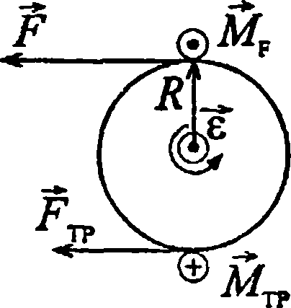

MF — момент силы F, Mw — момент

силы трения. Выберем ось л* в направлении  
вектора углового ускорешя £ (па нас, пер-  
пендикулярно плоскости чертежа). Тогдауравнение (1) в проекции на ось * Je =MF - М^ — (2),  
т.к. вектор MF направлен вдоль s, а М^ имеет  
противоположное направление. Момент инерции диска

«/ = ~mR~ — (3); Mf-F-R — (4). Перепишем (2) с

1. о

учетом (3) и (4): —mR~s = FR-MW>

2

отсюда

т =

**i(fr** - **М** )

—^ — = 7,36 кг.

*sR\**

1. Однородный стержень длиной / = 1 м и массой т = 0,5 кг  
   вращается в вертикальной плоскости вокруг горизонтальной оси,  
   проходящей через середину стержня. С каким угловым  
   ускорением s вращается стержень, если на него действует  
   момент сил М = 98,1 мН м?

Решение:

Запишем уравнение враща-  
тельного движения стержня в  
проекции на ось х: M-Js9М

*фОсьх*

й®—

откуда s - —, где момент

инерции стержня относительно

оси, проходящей через середину,

*J =—ш2*12

Тогда

*М*

*€ =*

*J*

12 *М  
ml2*

= 2,35 рад/с2.

1. Однородный диск радиусом R = 0,2 м и массой т = 0,5 кг  
   вращается вокруг оси, проходящей через его центр  
   перпендикулярно к его плоскости. Зависимость угловой  
   скорости о) вращения диска от времени t дается уравнением  
   со = А + Bt, где В = 8 рад/с2. Найти касательную силу F,  
   приложенную к ободу диска. Трением пренебречь.

Решение:

Воспользуемся рисунком к задаче 3.3. Относительно оси х  
момент касательной силы приложенной к ободу диска  
M = F‘R — (1). Уравнение вращательного движения в  
проекции на ось х: М = Js, где момент инерции диска

*jjiR2 mR2e* ...

J = -, т.е. М =—-— — (2). Угловое ускорение

*с1б)*

€ -В — (3). Решая совместно (1) — (3), найдем

*dt*

*BmR*

F= 4Н.

2

1. Маховик, момент инерции которого J = 63,6 кгм2 враща-  
   ется с угловой скоростью со = 31,4 рад/с. Найти момент сил тор-  
   можения М, под действием которого маховик останавливается  
   через время t = 20 с. Маховик считать однородным диском.

Решение:

Момент сил торможения M-Js, где угловое ускорение  
со

£ = —, т.к. вращение равнозамедденное и конечная  
угловая скорость со = 0 . Тогда М = ; М * 100 Н.

1. К ободу колеса радиусом 0,5м и массой т = 50 кг при-  
   ложена касательная сила F = 98,1 Н. Найти угловое ускорение е  
   колеса. Через какое время t после начала действия силы колесо  
   будет иметь частоту вращения л = 100об/с? Колесо считать  
   однородным диском. Трением пренебречь.

Решение:

Данную задачу решим в скалярной форме относительно  
оси, проходящей через центр масс диска и совпадающей  
по направлению с вектором е . Момент касательной силы,  
приложенный к ободу диска М = F-R — (1). Кроме того,

М = Js, где момент инерции диска J =

т.е.

М =

*mR2s*

(2). Приравнивая правые части уравнений

2 F •>

1. и (2), получим €- ; £ = 7,8рад/с“. Угловую

*mR*

скорость со можно выразить двумя способами: со = 2л7? и

2л72

co-st, отсюда / = ; г = 1 мин 20 с.

1. Маховик радиусом /? = 0,2 м и массой от = 10 кг соединен  
   с мотором при помощи приводного ремня. Сила натяжения  
   ремня, идущего без скольжения, 7’ = 14,7Н. Какую частоту вра-  
   щения п будет иметь маховик через время / = 10 с после начала  
   движения? Маховик считать однородным диском. Трением  
   пренебречь.

Решение:

Данную задачу решим в скалярной форме относительно  
оси, проходящей через центр масс диска и совпадающей  
по направлению с вектором е. Момент силы натяжения  
ремня M-T-R — (1), кроме того, M-J-s — (2), где

. *mR1*

/i>\ *to 2т / л*

— (3), £ = —= (4).

*t t*

момент инерции диска J

*Tt*

Решая совместно (1) — (4), найдем п ; п = 23,4 об/с.

*mnR*

1. Маховое колесо, момент инерции которого J = 245 кг л ,  
   вращается с частотой п = 20 об/с. Через время t = 1 мин после  
   того, как на колесо перестал действовать момент сил М, оно  
   остановилось. Найти момент сил трения М и число оборотов

N, которое сделало колесо до полной остановки после прекра-  
щения действия сил. Колесо считать однородным диском.

Решение:

Поскольку вращение колеса является равнозамедленным,  
то количество оборотов, которое оно сделало до полной  
остановки N = nt/ 2; N = 600 об. Момент сил трения

М = J • б . Поскольку £ = — = , то М - = 513 Н-м.

*t t t*

ЗЛО. Две гири с массами /и, =2 кг и т2 =1кг соединены  
нитью, перекинутой через блок массой т = 1 кг. Найти  
ускорение а, с которым движутся гири, и силы натяжения Т{ и  
Т2 нитей, к которым подвешены гири. Блок считать однородным  
диском. Трением пренебречь.

Решение:

Запишем в векторной форме уравнения  
поступательного движения первой и

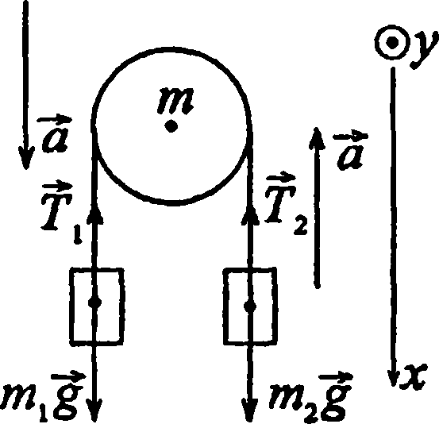

второй гири: 7;?,й = w^ + f, ; m2a =

= Т2 + m2g и уравнение вращательного  
движения диска J*£ = Мх+ М2, где  
Мх — момент силы натяжения нити JJ,

Мг— момент силы натяжения нити  
Т2. Спроектируем первые два уравнения на ось х, а по-  
следнее на ось у и добавим уравнение кинематической  
связи. Получим систему 4 уравнений: пца = mxg - Тх — (1);  
- m2a = m2g ~Т2 — (2); Je = RTX - RT2 — (3); a = sR.

Подставим (4) в (3): J— = R(Tx -Т2) — (5). Вычтем (2) из

*R*

1. , подставим в полученное выражение (5) и найдем  
   д = —iHh—mj)%— = 2,8 м/с2 — (6). Подставляя (6) в (1) и

777 j + /77 2 + 777 /2

1. , получим Тх = /77, (g-я); 7J = 14Н. T2=m2(g + a);

Т2 =12,6 Н.

1. На барабан массой т0= 9 кг намотан шнур, к концу  
   которого привязан груз массой т- 2 кг. Найти ускорение а гру-  
   за. Барабан считать однородным цилиндром. Трением прене-  
   бречь.

Решение:

Без учета сил трения и сопротивления  
среды систему «груз — цилиндр» можно  
считать замкнутой и применить закон  
сохранения энергии. В начальный момент  
времени груз обладает потенциальной  
энергией mgh, которая при опускании

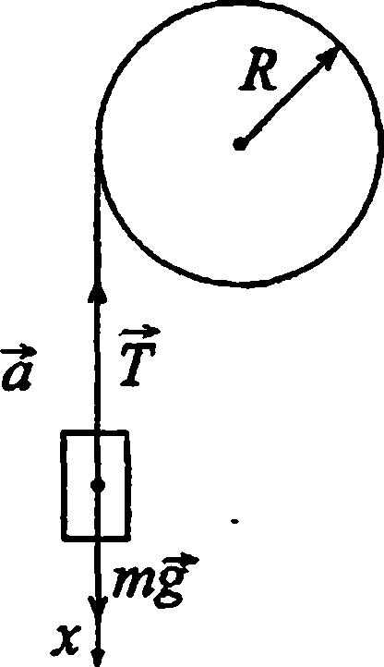

груза уменьшается, переходя в кинети-  
ческую энергию поступательного движе-  
ния груза и в кинетическую энергию вра-

mv Jco  
г * г (1),

щения барабана mgh =

где момент инерции барабана J = (2); to = —

(3), где R — радиус барабана. Уравнение (1) с учетом (2) и

Л

— (4). Груз

(3) можно записать как mgh- —

2

*т +*

*тг*

V

опускается под действием постоянной силы, следовател >-  
«о, его движение равноускоренное, тогда h-^— — (5);

v — Qt — (6). Подставляя (5) и (6) в (4), получим

*2тg*

а- 3 м/с2.

*т0 +2т*

1. На барабан радиусом R- 0,5 м намотан шнур, к концу  
   которого привязан груз массой т = 10 кг. Найти момент инерции  
   J барабана, если известно, что груз опускается с ускорением  
   а = 2,04 м/с2.

Решение:

Сила натяжения шнура Т создает  
вращающий момент М-TR — (1). С  
другой стороны, M-Je — (2).

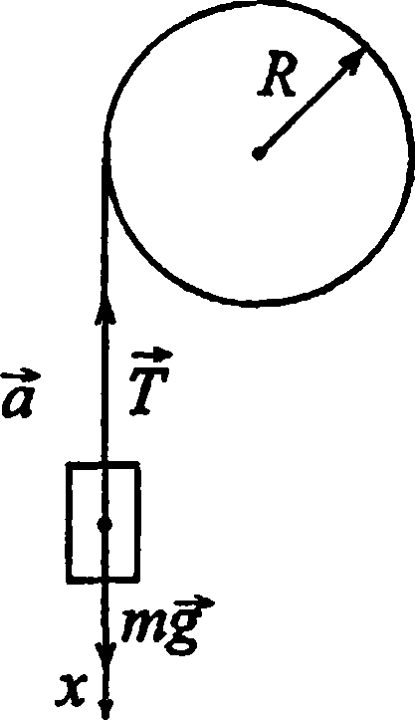

Ускорение, с которым опускается груз,  
равно тангенциальному ускорению вра-  
щения барабана. Тогда £ = ~ — (3).

Решая совместно (1) — (3) получим:

*J =*

*TR'*

(4). Силу натяжения шнура Т

*а*

найдем из второго закона Ньютона в проекциях на ось х.  
mg-T = ma> откуда T = m(g-a). Тогда уравнение (4)

*J =*

примет вид:

*mR2(g-a)  
а*

J - 9,5 кг-м2.

1. На барабан радиусом R = 20 см, момент инерции кото-  
   рого J = ОД кг-м2, намотан шнур, к концу которого привязан  
   груз массой m = 0,5 кг. До начала вращения барабана высота  
   груза над полом h0 = 1 м. Через какое время t груз опустится до  
   пола? Найти кинетическую энергию WK груза в момент удара о  
   пол и силу натяжения нити Т. Трением пренебречь.

Решение:

При опускании груза его потенциальная  
энергия переходит в кинетическую энер-  
гию поступательного движения и кинетичес-  
кую энергию вращательного движения:

ИЛИ

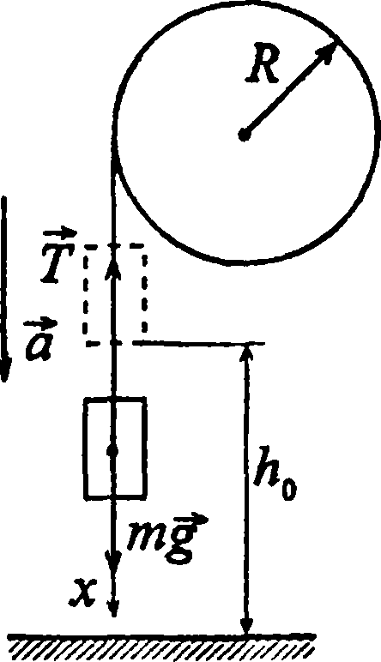

, mv2 Jo2 ,1Ч v

mgh0 — (1), где &> = — отку-

2 2 R

дУт + Уу22 Д2

*mv2*

~

да

*-mghQ =*

*Jv2*

*л* *j*

2 *R2*

2 *R2mgh0mR2 + J*

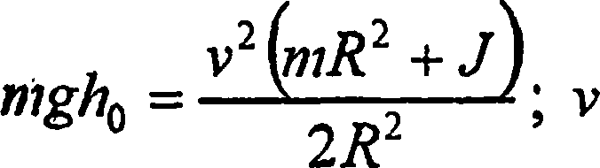

-(2).

Движение равноускоренное, поэтому /70 = — (3);

» *Ю 1 toRt1 vRt* V/ /ЛЧ Г»

a = sR; с - —; щ = = (4). Выразим t из

*t tl 1R* 2

/У!Ч /оч , 2ЛЬ UhJmR2 +j)

1. и подставим в (2): /=—— = —^-Ц 1 =

v у 2 R2mg\

+*^ i г = 1,1 с. Кинетическая энергия №гк=-^-,  
V 2

подставив уравнение (2), получим =

_ m2R2mghQ _  
2(;яЛ2+/)"’

2 ^ ^2

= —^—; Ж. = 0,82 Дж. По второму закону Ньютона

*mR~* + *J*

*\*2th*

mg -Т - та, откуда Т = m{g -а). Из (3): а = , ^эгда

Т = m{g-2ha //2); Г = 4,1Н.

1. Две гири с разными массами соединены нитью, переки-  
   нутой через блок, момент инерции которого J = 50 кг-м2 и  
   радиус R = 20 см. Момент сил трения вращающегося блока  
   А/тр =98,1 Нм. Найти разность сил натяжения нити Тх-Тг по

обе стороны блока, если известно, что блок вращается с угловым  
ускорением е - 2,36 рад/с2. Блок считать однородным диском.

Согласно основному закону ди-  
намики вращательного движения  
(в проекции на ось у) при

Решение:

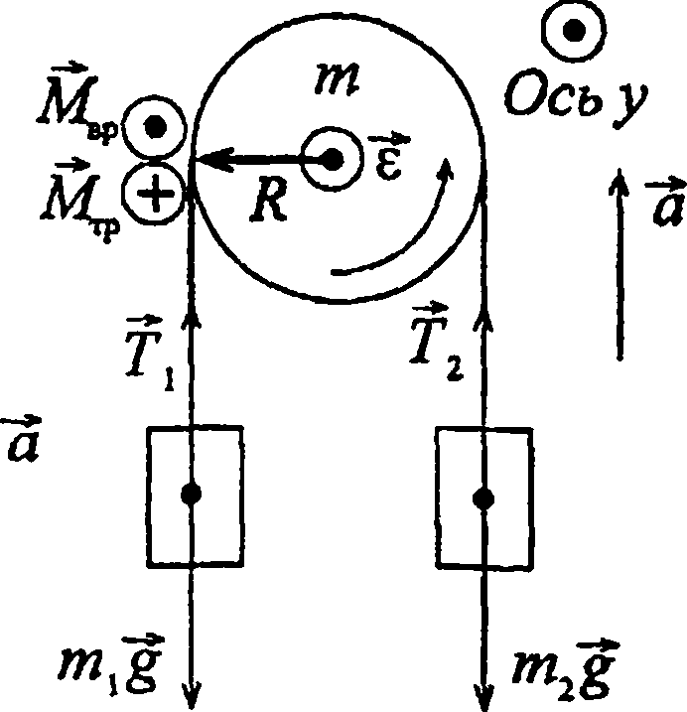

J = const £м = Js . Разность  
сил (7j -Г2) создает враща-  
тельный момент А/вр, тогда(7\-Т2)-Мтр = Je, следовательно, 7] -Т2 = {js + Mw)/R;  
Тх-Т2 =1,08 кН.

1. Блок массой m = 1 кг укреплен на конце стола ( см. рис.  
   и задачу 2.31). Гири 1 и 2 одинаковой массы ш,=/я2=1кг  
   соединены нитью, перекинутой через блок. Коэффициент трения  
   гири 2 о стол к- 0,1. Найти ускорение а, с которым движутся  
   гири, и силы натяжения Г, и Т2 нитей. Блок считать однород-  
   ным диском. Трением в блоке пренебречь.

Решение:

Запишем второй закон Ньютона в  
проекциях на ось х и у:

*а*

*m*

*a = m]g-Ti* — (l),

/ж!

m

-(**2**),

xg — (3). Разность сил  
создает момент вращения, следова-  
тельно, (Г, -Т2)Я = ~-, где J->

\ *пш*

откуда 7J -Т2 = (4). Из уравнений (1) — (3) найдем

2

*Т\=щ(ё~а)* — (5); *T2=m2(a + kg)* — (6). Пусть

*= m2 = m* . Тогда *Тх-Т2-m'(g-2а-kg)= m'g(l-k)-*

*Щё*

[]

m.

- 2m’a, подставив (1), получим mg(1 - к) = -у- + 2mfa =

a(m + 4/77*) 2777fg(l - £) / 2 T

= — , откуда a = — ; a-3,5м/с . Тогда из

1. /77 + 4/7/'

уравнения (5) 7j =6,3H; T2 =4,5Н.

1. Диск массой т = 2 кг катится без скольжения по гори-  
   зонтальный плоскости со скоростью v = 4m/c. Найти кинети-  
   ческую энергию Wk диска.

Решение:

В задаче рассматривается так называемое «плоское движе-  
ние». Полная кинетическая энергия диска складывается из  
кинетической энергии поступательного движения точки  
центра масс и кинетической энергии вращения относи-  
те ту2

тельно оси, проходящей через центр масс: WK = +

2

*Jo)2* _ _ *niR1* v

+ . Поскольку J и 6) = — , где т — масса

2 2 R

3//7V2

диска, Л — радиус диска, то WK ; Жк = 24 Дж.

1. Шар диаметром D = 6 см и массой т = 0,25 кг катится  
   без скольжения по горизонтальной плоскости с частотой враще-  
   ния п - 4 об/с. Найти кинетическую энергию WK шара.

Решение:

Кинетическая энергия шара складывается из кинетической  
энергии поступательного движения и кинетической

т_, 777 v2 Jar _ 2mR2

энергии вращения: WK = —— + —^ , где J-—-—;

*47r2mR2n2 2mR247v2n2*

со = 2т, следовательно, /г = + =

5-2

*1тг2Р2тп2*

; WK = 0,1 Дж.

10

1. Обруч и диск одинаковой массы т, = т2 катятся без  
   скольжения с одной и той же скоростью v. Кинетическая энер-  
   гия обруча fVKl =4кгс м. Найти кинетическую энергию Жк2диска.

Решение:

Пусть /771 = т2 = w. Кинетическая энергия обруча и диска

складывается из кинетической энергии поступатель-  
156

ного движения и кинетической энергии вращения  
— (2). Момент  
инерции обруча Jx=mR^. Угловая скорость сох = —.

*Ri*

1. 2 V

Момент инерции диска J2-—mR2\ частота со2 = —.

1. *R2*

2 о V2

Произведем следующие преобразования: Jxcox = тщ — =

*R*

2 г 2 1 г>2 V2 WV2

= wv , /2&>2 =—mR; —у = . Тогда, с учетом

*2 R2 2*

уравнений (1) и (2), можно записать WKl=mv293mv2 3 w

Wk2 = —-— или Wk2 = • Переведем числовые

значения в единицы системы СИ: =39,24Дж, тогда

Wk2 = 29,43 Дж.

1. Шар массой m = 1 кг катится без скольжения, ударяется  
   о стенку и откатывается от нее. Скорость шара до удара о стенку  
   v = 10 см/с, после удара и =8 см/с. Найти количество теплоты  
   Q, выделившееся при ударе шара о стенку.

Решение:

Будем считать, что движение происходит в  
горизонтальной плоскости, тогда количество теплоты Q

равно убыли кинетической энергии Q = WKi-WK2. Здесь

WK] — кинетическая энергия шара до удара, она

складывается из кинетической энергии поступательного  
движения и кинетической энергии вращения.

к,=

*mv'*

*Jco*

I **V**

—, где J mR ; со, =—. Аналогично для  
2 5 R

|  |  |  |  |  |
| --- | --- | --- | --- | --- |
| К2 | — кинетическая энергия | | шара | после удара: |
|  | mu2 Jco2 2 ' 2 ’ | где со2 | а |  и | Преобразуем |
| предварительно | | выражения | Jco2 | и Jco2: |

2 v2 2 л л 2 л mv~

Jco{ = — mR2 — = — ?;iv"; Jco2 = — imr . Тогда Жк1 = +

5 Л2 5 " 5 Kl 2

+

7/7V2 7/77V2

**w** imt1 tmr Imu2 **\***

fkk2 = “7— + —-— = . Отсюда

Q =

5 10 " 2 5 10

*Imv2 Imu2 1*

10

=— *m{y2 -u2); Q =* 2,5мДж.  
10 10 V *'*

1. Найти относительную ошибку д, которая получится  
   при вычислении кинетической энергии WK катящегося шара,  
   если не учитывать вращения шара.

Решение:

Кинетическая энергия шара с учетом вращения:

*mv2 Jco2 л mv2*

WK = + , без учета вращения: WK = . Отно-

*W -W'*

сительная ошибка S = к к

*WL*

* Jco2/2 Jco2о =—^ = —-. где

2 , _ о »

*mv /2 mv*

*T 2* , v « *2mR~v 2*

J = — mR ; со — —. Отсюда о =—г—-= — = 40% .  
5 R 5 R2mv2 5

1. Диск диаметром D = 60 см и массой т -1 кг вращается  
   вокруг оси, проходящей через центр перпендикулярно к его  
   плоскости с частотой п - 20 об/с. Какую работу А надо  
   совершить, чтобы остановить диск?

Решение:

Работа сил торможения равна изменению кинетической  
энергии диска - A = WK- Wk0 . В момент остановки WK = 0,

*Jor*

2

следовательно, A = W 0; A , где J = ; 0) = 2m.

>

*m(D/2)2(2mi)2 D2*

- —i= m—  
4 4

Тогда *A--—- \"'”4 =т^—7г2п2; A-*355Дж.

1. Кинетическая энергия вала, вращающегося с частотой  
   п = 5 об/с, Жк = 60 Дж. Найти момент импульса L вала.

Решение:

Момент импульса — вектор, направление ко-  
торого определяется по правилу векторного

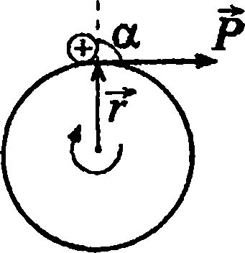

произведения Z = [/£ х д], где p = mv , а  
модуль равен L = Rpsina=mvR — (1),

т.к. а~~^' Кинетическая энергия вала

0;=-^ (2), где J = - (3), 0) = 2тт — (4).

Решая совместно уравнения (2) — (4) получим

1. 2 2 W

WK = mR~n п , откуда т = -у * 2 — (5); v = 2яиЯ — (6).

2^Г 2

Подставив (5) и (6) в (1), найдем L = —-; L = 7,6 кг-м/с.

*т*

1. Найти кинетическую Жк энергию велосипедиста, еду-  
   щего со скоростью v = 9 км/ч. Масса велосипедиста вместе с  
   велосипедом /л = 78 кг, причем на колеса приходится масса  
   /я0 = 3 кг. Колеса велосипеда считать обручами.

Решение:

Кинетическая энергия велосипедиста складывается из ки-  
нетической энергии поступательного движения и кине-

*mv*

тической энергии вращения двух колес. WK = + 2

*J(o1*

2 ’

159

где момент инерции одного колеса J -

*mnR‘*

_ *'"О*

, а угловая

v _ wv2 *?n0R2v2 v2(m + m0)*

скорость со = —. Тогда WK = + ——=— = — —

1. *R к 2 2R2 2*

WK = 253 Дж.

1. Мальчик катит обруч по горизонтальной дороге со  
   скоростью v = 7,2 км/ч. На какое расстояние s может вкатиться  
   обруч на горку за счет его кинетической энергии? Уклон горки  
   равен 10 м на каждые 100 м пути.

У основания горки обруч обладал ки-  
нетической энергией WK, которая скла-  
^ дывалась из кинетической энергии по-  
ступательного движения и кинети-  
ческой энергии вращения. Когда обруч  
вкатился на горку на расстояние S, его кинетическая  
энергия перешла в потенциальную. WK=Wn.

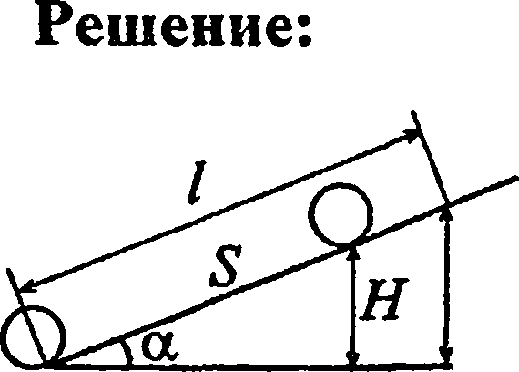

*к-*

77/V **JtOd**

+

2 2

J = mR2, частота

; К = mgH. Момент инерции обруча  
вращения co-v/R. Тогда

Trr 77/V2 **mR2V2 2** гу 2 тт

WK = + =— = 77/v . Следовательно, mv = mgH, от-

2 2 R2

„ v2 „ h 1

куда Н =—. Из рисунка видно, что — = —, откуда  
g Н S

_ HI „ V2/ _

S = — или S = —. Подставив числовые данные с учетом  
h gh

v = 2 м/с, получим S = 4.1 м.

1. С какой наименьшей высоты И должен съехать вело-  
   сипедист, чтобы по инерции (без трения) проехать дорожку,

имеющую форму «мертвой петли» радиусом R- Зм\ и 1*5  
оторваться от дорожки в верхней точке петли? Масса велоси-  
педиста вместе с велосипедом т = 75 кг, причем на колеса  
приходится масса т0 = 3 кг. Колеса велосипеда считать обруча-  
ми.

Решение:

Система замкнута, следова-  
тельно, по закону сохранения  
энергии W = Wn + WKl + Wk2 .

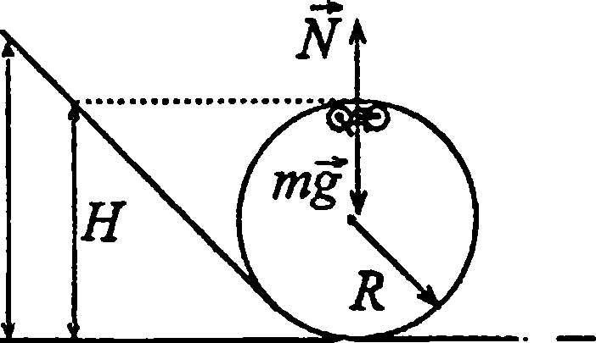

Здесь W = mgh — начальная no- h

тенциальная энергия. Потен-  
циальная энергия в верхней  
точке «мертвой петли» Wn = mgH, т.к. Н = 2R, то

Wn = 2 mgR. Кинетическая энергия поступательного  
движения велосипедиста WKl = • Кинетическая энергия

вращательного движения колес Wk2 = . J = 1ЩГ1 —

момент инерции обруча, где г — его радиус, со- vr-

*г*

2 v2 гг, *m0r2v2/r2 m0v2*

ловая скорость со = —. Тогда Wk2 = —— = ;

v2

*mgh* = *2тgR* + *mv2 /2 + m0v2 / 2* ; *mg(h - 2R.) =—(in* + *m*Q),

1. *2mg(h-2R)* ¥r

отсюда v = — . По второму закону Ньютона в

*т* + *т0*

верхней точке «мертвой петли» mg + N = тап. В  
предельном случае N = 0, поэтому mg = mal)9 откуда  
o„-g. С другой стороны, нормальное ускорение

В первоисточнике, очевидно, допущена опечатка: радиус  
петли R = 0,3 м.

числовые значения, получим h = 7,56 м.

1. Медный шар радиусом R = 10 см вращается с частотой  
   /7 = 2 об/с вокруг оси, проходящей через его центр. Какую работу  
   А надо совершить, чтобы увеличить угловую скорость со  
   вращения шара вдвое?

Решение:

Кинетическая энергия вращения шара WK = ——, где мо-

*JCD‘*

2 7

мент инерции шара J = — mR~. Работа по увеличению уг-  
ловой скорости вращения шара будет равна приращению

*Jcoi*

его кинетической энергии. *A = Wk2-Wk]>* где *WKl=—^-m,  
Wk2* = *Ja>l /2 = A Jail* / 2. Отсюда *А = AJa>' ~Jco'* =

= — Jco\ — (1); co{ - 2/77? — (2). Масса шара m = Vp =  
= — kR? p, p — 8,6 • 103 кг/м3, тогда J = ——7rR3pR2 =

5 3

о

*а.*

*R*

*2mg{h-2R)  
(m + m0)R*

следовательно,

*g =*

*2 mg(h* - *2 R)'  
(m + m0)R*

m(h - 2 R) = (m + w0)#;

7 i?

*h = 2R*-\—  
2

1 +

V

*m*

Подставив

=—яЯ p — (3). Подставив (2) и (3) в (1), получим  
А - ^~nR5 рАк2п2 = ^7t3R5ри2; А - 34,1 Дж.

1. Найти линейные ускорения а центров масс шара, диска  
   и обруча, скатывающихся без скольжения с наклонной плос-  
   кости. Угол наклона плоскости а = 30°, начальная скорость всех  
   162

тел v0 = 0. Сравнить найденные ускорения с ускорением {ела,

соскальзывающего с наклонной плоскости при отсутствии  
трения.

Решение:

При скатывании тела с наклонной плоскости его  
потенциальная энергия переходит в кинетическую. Г.е.

*mv2 Jo)2*

mgh = + (1), где J — момент инерции тела и

у

т — его масса. Но h = / sin а — (2), со (3). Подста-

*R*

вляя (2) и (3) в (1), получим mglsina =—

2

*(*

*т +*

R2)

-(4).

Так как движение происходит под действием постоянной

*„л*

*1 at*

силы, то движение тел равноускоренное, поэтому / = —

1. , v-at — (6). Решая (4) — (6) совместно, получим

*mgsina  
m+J/R2*

— (7). Момент инерции шара J =—mR2,  
тогда из (7) найдем ах =3,50 м/с2 . Момент инерции диска

*а-*

*J =*

*mR4*

, а2 = 3,27 м/с2. Момент инерции обруча J = mR2,

аъ = 2,44 м/с2. Для тела, соскальзывающего с наклонной  
плоскости без трения, имеем а~ gsina\ а = 4,9 м/с2.

1. Найти линейные скорости v движения центров масс  
   шара, диска и обруча, скатывающихся без скольжения с наклон-  
   ной плоскости. Высота наклонной плоскости h = 0,5 м, началь-  
   ная скорость всех тел v0 = 0. Сравнить найденные скорости со  
   скоростью тела, соскальзывающего с наклонной плоскости при  
   отсутствии трения.

Решение:

В отсутствие трения систему можно считать замкнутой.  
Каждое из тел в начальный момент обладает потен-  
циальной энергией nigh, которая затем преобразуется в

кинетическую энергию посту пательного движения

***и IV'***

и

кинетическую энергию вращения, т.е. mgh^Jco1 / 2 +

**2** V

+ mv /2 — (1). С учетом того, что со = —, выразим

*R*

, v2(////?2+j)

скорость тел \ в нижнеи точке: mgh =—^^ 1\

*2R*

2mgh _ Момент инерции шара J = — niR2,

v =

*\m + J/R-*тогда *\* =

J - — = l—gh ; v, = 2,65 м/с. б) Момент

*\т + 2т/5* V7 1

r *mR2 I 2mgh [4* **Г**

инерции диска J- , тогда v2 = I 2—=\—g/l;

2 *\т+т/2 \3*

v2= 2.56 м/с. в) Момент инерции обруча J = mR2, тогда

v3 =J—^=y/ghl v3= 2,21м/с. г) Для тела, соскаль-  
V т + т

зывающего без трения с наклонной плоскости, mgh =

*mv*

откуда v = ^2gh ; v = 3,13 м/с.

1. Имеются два цилиндра: алюминиевый (сплошной) и  
   свинцовый (полый) — одинакового радиуса R = 6 см и одина-  
   ковой массы т = 0,5 кг. Поверхности цилиндров окрашены оди-  
   наково. Как, наблюдая поступательные скорости цилиндров у ос-  
   нования наклонной плоскости, можно различить их? Найти мо-  
   менты инерции и J2 этих цилиндров. За какое время / каж-дый цилиндр скатится без скольжения с наклонной плоскости?  
   Высота наклонной плоскости h = 0,5 м, угол наклона плоскости  
   а = 30°, начальная скорость каждого цилиндра v0 = 0 .

Решение:

В предыдущей задаче мы нашли, что поступательная  
скорость цилиндров в нижней точке наклонной плоскости

определяется формулой

Ч

*2 mgh*

*m + J/R2*

- — (1). Момент

*mR2*

инерции алюминиевого цилиндра «/, = —-— — (2). Мо-

R2 + Л?

мент инерции свинцового цилиндра J2 =т Най-

дем внутренний радиус свинцового цилиндра. По усло-  
вию массы обоих цилиндров равны, следовательно,  
pxLnR1 - p2L7t(r2 рДе ^ —длина цилиндров, р{ —

плотность алюминия, р2 — плотность свинца. Отсюда

,2 _ Г>2 (р2 ~ Р\ )

*о\= Л-

Р2

. Тогда момент инерции свинцового

_ mR1 2р, - р. ,_ч ^

цилиндра У, = ——— — (3). Подставляя числовые

2 *р2*

данные, получим У, =9*10“4 кгм2, Jx = 15,9 • 10"4 кгм2. Т. к.  
скатывание цилиндров происходит под действием

// _ at2

*sin а 2*

постоянной силы, то v = at и / =

отсюда

*vt*

= — и t =

*sma*

1 2/;  
57/7 **а У**1

(4). Подставляя в (4) формулу

*2/i(m + J/R2}*

(5). С учетом (2) и

sma у 7/;g

(3), получим соответственно для алюминиевого и свин-

(1), получим t =—;

*sma*

1. Колесо, вращаясь равнозамедленно, уменьшило за  
   время t = 1мин частоту вращения от и, =300 об/мин до

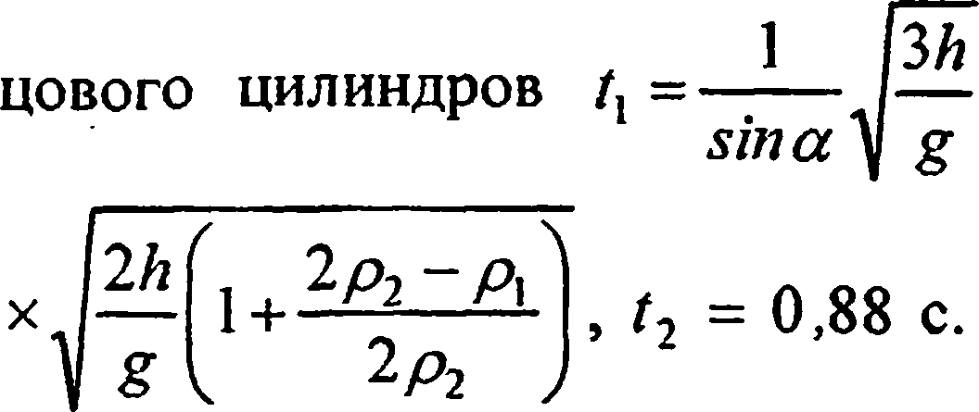

т2 =180 об/мин. Момент инерции колеса J = 2 кгм2. Найти  
угловое ускорение е колеса, момент сил торможения Л/, ра-  
боту А сил торможения и число оборотов N, сделанных коле-  
сом за время t = 1 мин.

Решение:

Преобразуем числовые единицы в систему СИ: t = 6Ос,  
/7| = 5 об/с, п2 = 3 об/с. Поскольку вращение равнозамед-  
ленное, то число оборотов можно определить так:

N - п\ +!Ь,f9 Л/ = 240об. Угловое ускорение

Ао = 6)2 - = 1т2 - 2л7?, = 2тг{п2 — /7j ), следова-

Имеем:

тельно,

***17г{п2-пх)***

е =—^, Подставив числовые значения,  
t

■п

получим е - -0,21 рад/с . Момент сил торможения М -Js\  
М = 0,42 Н-м. Работа сил торможения равна прираще-

нию кинетической энергии - A- Wk2 - WK] =

*Jco; Jo:*

A = —■ ^ттх )2 - (2л772 )2 )= 2tu2 j(w2 - n\ ); A- 630 Дж.

1. Вентилятор вращается с частотой п = 900 об/мин, После  
   выключения вентилятор, вращаясь равнозамедленно, сделал до  
   остановки N = 75 об. Работа сил торможения А = 44,4 Дж. Найти  
   момент инерции J вентилятора и момент сил торможения М.  
   166

Решение:

Работа сил трения равна приращению кинетической  
энергии. - А = WK - WkQ . Поскольку в момент остановки

*Joy*2

WK = 0, то А = йРк0 = . Откуда выразим момент

*2А*

инерции У, учитывая, что со-2т — (1): J = —г-=-;

4л- н

У = 0,01 кг-м2. Момент сил торможения М = Js — (2), где

угловое ускорение £= — — (3). Поскольку вращение

является равнозамедленным, то среднее число оборотов за

единицу времени ти = ^, а число оборотов, сделанное до

аг и* 2N ... _

остановки N = 7й = —, откуда t = — (4). Решая

2 *п*

совместно (1) — (4), получим М = ; М - 94*10 3 Н-м.

*Jmi\**

*N*

1. Маховое колесо, момент инерции которого  
   У = 245 кг-м2, вращается с частотой п - 20 об/с. После того как  
   на колесо перестал действовать вращающий момент, оно оста-  
   новилось, сделав N =1000 об. Найти момент сил трения М и

время t, прошедшее от момента прекращения действия враща-  
ющего момента до остановки колеса.

Решение:

Момент сил трения М^ = Js. Поскольку вращение  
равнозамедленное и конечная скорость равна нулю, то

е = —, где со = 2т. Тогда М_ Число оборотов

*t t*

аг я 27V

при равнозамедленном движении N = —t, откуда t ;

2 *п*

t = 100с и =308 Н-м.